ЯКИМИ БУВАЮТЬ ДЕРЕВА, КУЩI, ТРАВ'ЯНИСТI РОСЛИНИ.
Мета. Формувати поняття "однорiчнi", "дворiчнi", "багаторiчнi" рослини; розвивати вміння порiвнювай, робити висновки; виховувати любов до рiдного краю.
Обладнання. Предметнi малюнки, гербарiї.

Хід уроку

I. Хвилинка споcтережень.
-Якi змiни ви спостерiгали в неживiй природi?
- Який съогоднi день?
-Чи були протягом тижня опади? Якi саме?
- В яких межах коливалася температура? Про що це свiдчить?
- Чи змiнили свiй вигляд рослини?
- Якi птахи вiдлетiли у теплi край?

Перевiрка домашнього завдання.
1. Гра "Хто де росте?"
(На дошці формати iз зображенням саду, городу, лiсу, на яких е порожнi, квадрати; в учнiв конверт и, в яких мiстяться картинки iз зображенням рiзнuх рослин).

- Зараз ми будемо садiвниками.
Для цього роздiлимось на 3 команди. Завдання полягає у тому, щоб посадити рослини там, де вони мають рости. Виграє та команда, яка швидше i безпомилково виконає завдання.

- Що потрiбно для того, щоб цi рослини росли?

III. Актуалiзацiя опорних знань .

Завдання 1. Продовжить.
Клен, дуб, ...
Шипшина, калина,…
Ромашка, айстра, …

IV. Повiдомлення теми і завдань уроку.
Вивчення нового матерiалу.
1. Робота з гербарiєм.
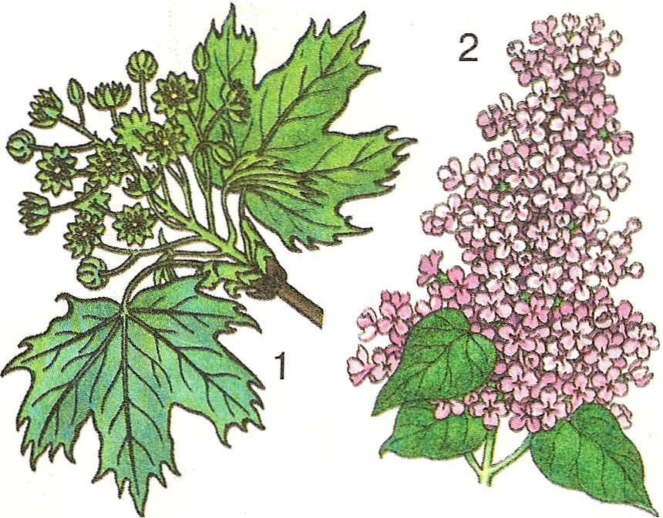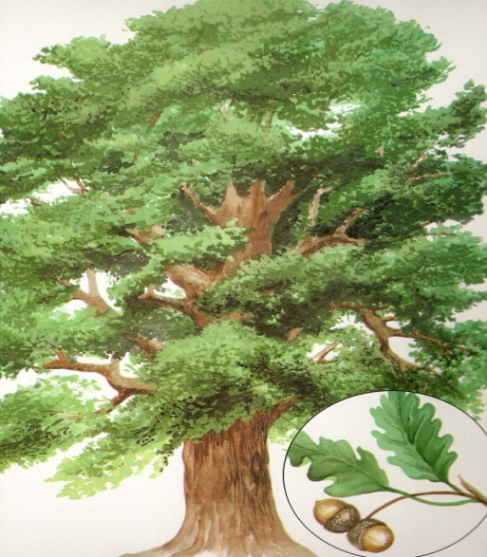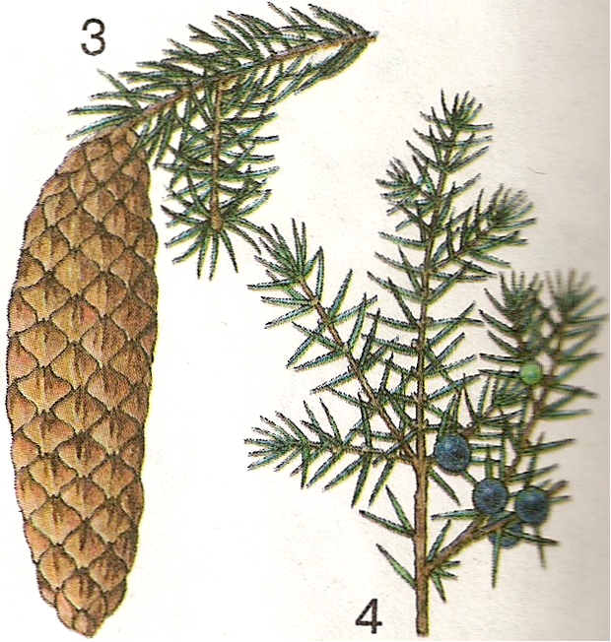
- Розгляньте гербарiї рослин: клен, ялина, дуб, каштан, сосна.
- Подiлiть їx за формою листка на двi групи:
I група : клен, дуб, каштан.
II група: ялина, сосна.

Висновок.
Дерева першої групи - листянi дерева; другої групи - хвойнi.

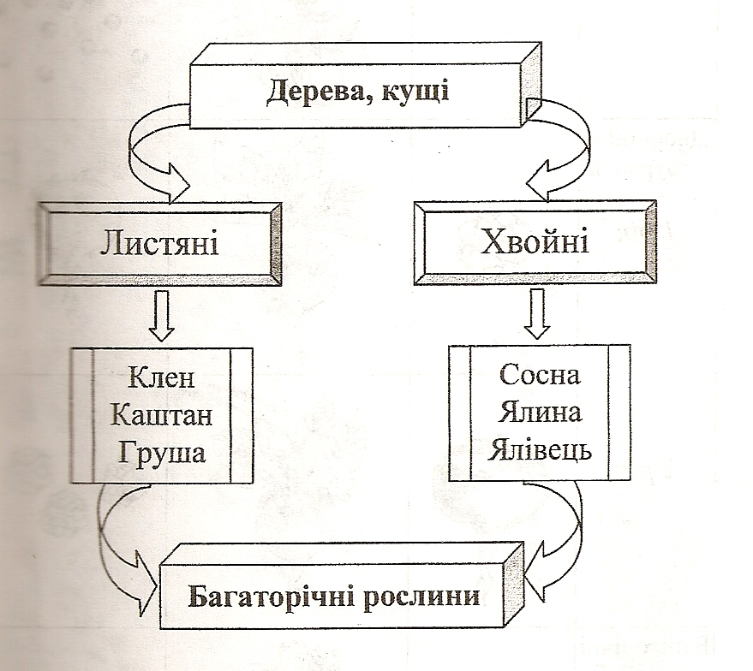

2. Розповiдь учителя з елементами бесiди.
- Як ви думаєтe, скiльки pоків може жити клен? калина? ромашка?
- Дерева i кущi - це багаторiчнi рослини.
- Помiркуйте, з яких слiв утворилась назва "багаторiчнi".
- Трав'янистi рослини можуть бути однорiчними, багаторiчними, дворiчними?
3. Складання таблицi.
- Що вам пiдказує назва "однорiчнi"?
- До однорiчних належать тi рослини, якi протягом одного року проростають iз насiння, квiтують, дають плоди з насiнням i вiдмирають.
- Якi ви знаєте однорiчнi рослини? Запишемо їх.

Однорічні | Дворічні | Багаторічні
пшениця  гречка  помідори  огірки  горох  соняшник | морква  петрушка  буряк  капуста | цибуля  часник  тюльпан  кропива  пирій  пролісок

- Якi рослини належать до дворiчних?
- Рослини. Якi першоro року проростають, але не квiтують. На другий
piк в них з`являється квіткa i плiд з насiнням. До них належать морква, петрушка, буряк, капуста.
- Що вам пiдказує назва "багаторiчнi" ?
- Розгляньте малюнки iз зображенням мати-й-мачухи, картоплi. проліска.
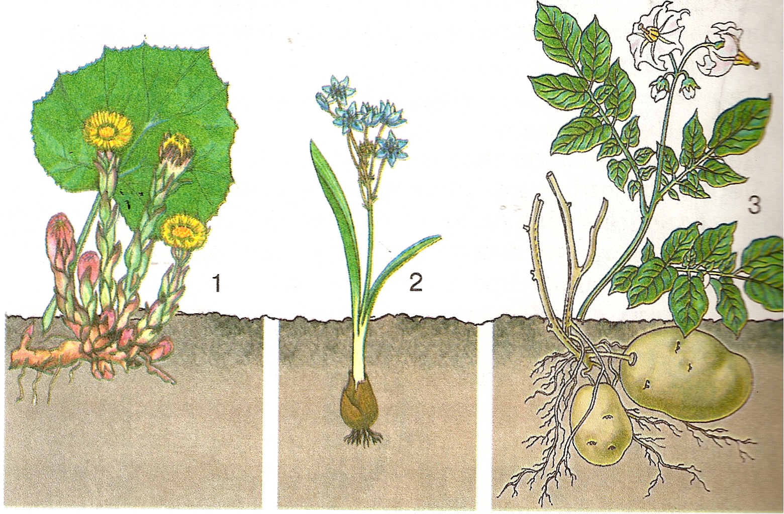
-Багаторiчнi трав'янистi рослини маютъ довговiчнi пiдземнi стебла: цибулини, бульби, кореневища. У них накопичуються поживнi речовини. На них є бруньки, 3 яких виростають надземні стебла, які квiтyють, дають плоди з насінням і вiдмирають. А цибулини, бульби, кореневища зимують у грунті.

4. Бесiда.
- У природi багато рiзних рослин. Є такі, що їх ніхто не садив, ніхто не,
Доглядав. Це дикорослi рослини.
- Якi ви знаєте дикорослi рослини?
- Отже, рослини. якi нixтo не висаджyє i не доглядає, називають дико-
рослими.
- На полях, городах, у садах люди вирощують культурнi рослини: хлiбнi, овочевi, плодовi, декоративнi.
Якi культурнi рослини вам вiдомi?

VI. Робота з пiдручником (с. 112-114).
Читання статтi "Яки ми бувають дерева, кущi, трав'янистi рослини"'.
Розгляд i порiвняння iлюстрацiй
3."Вiдповiді на запитання.
КУБУВАННЯ
На кожній грані куба написані запитання по вивченій темі(3 куба).Діти,передаючи їх,відповідають на запитання:
1куб
-До якої природи належать рослини?
-Що спільного між рослинами?
-Які відмінності?
-Чим дихають рослини?
-Які органи є у рослини?
-Чим живляться рослини?

2 куб
-Які дерева ростуть навколо школи?
-З яких кущів ви любите їсти ягоди?
-Які квіти вам найбільше подобаються?
-За якими ознаками розрізняють дерева,кущі,трави?
-Які дерева(кущі)є символами України?
З яким деревом порівнюють сильних юнаків?

3куб
-Що потрібно для того,щоб ці рослини росли?
-Які рослини називають однорічними?
-Багаторічними?
-Дворічними?
-Які рослини називають дикорослими?
-Як різняться дерева за формою листка?
4. Словникова робота.
Однорiчна рослuна, дворiчна рослuна, багаторiчна рослина.
VII. Закрiплення нового матерiалу.
1. Творча робота.
Вiдraдайте загадки .. Розподiлiть рослини на однорiчнi, дворiчнi, багаторiчнi.
1.На городi молода лишнi коси розплiта,
у зеленiї хустинки золоті хова зернинки. (Кукурудза)
2. Cтоїть тичка, на тичцi мазничка,
А в мазничцi сто зернець -
Хто вiдгадає, той молодець. (Мак)
3.Довгий, зелений,
Добрий солений,
Добрий i сирий, -
Хто він такий? (Oгipoк)
4.Cтоїть дiд над водою,
хитає сiвою бородою. (Очерет)
5.В землянiй сиджу коморі,
а коса моя надворіpi. (Mорквa)
6.Я кругленька, червоненька;
3 хвостиком тоненьким.
На городi мене рвугь
I до столу подають. (Редиска)

2. Гра "Засади свiй город".
- Посадiть на городi 2 однорiчних, 2 дворiчних i 2 багаторiчних рослини.

VIII. Робота в зашиті (с. 25).
1. Розглянь зображенi рослини. Що в них спiльного? Чим вони вiдрiзня-
ються? (завд. 1).
Впiзнай дерево за формою листка (завд. 2).
Розподiли назви рослин за групами (завд.3).
Додатково:
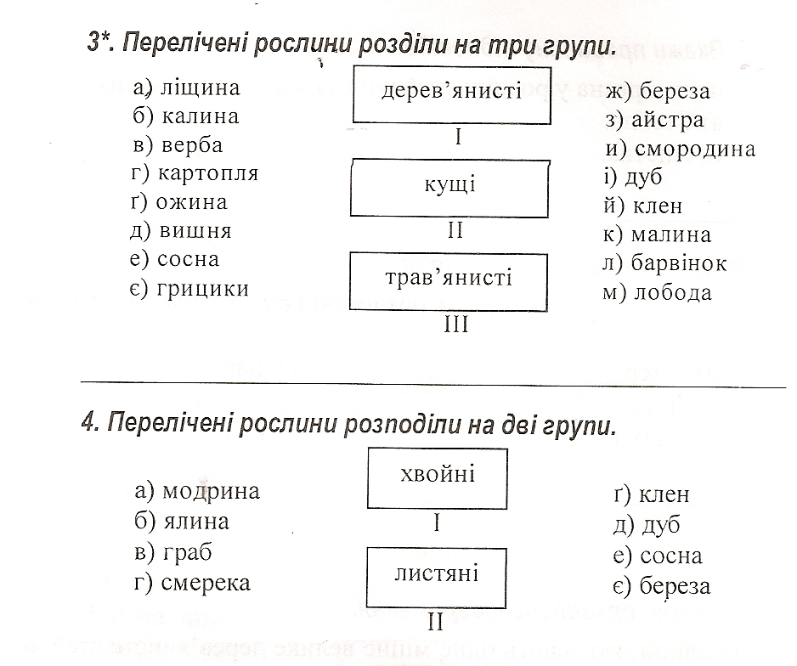
Творча робота (завд. 4)
IX.Підсумок уроку.
-З коренеплодів яких рослин можна приготувати салат?
X.Домашнє завдання.
Опрацювати статтю «Якими бувають дерева,кущі,трав`янисті рослини».Дізнайся,які дворічні й багаторічні рослини вирощують ваші батьки.

